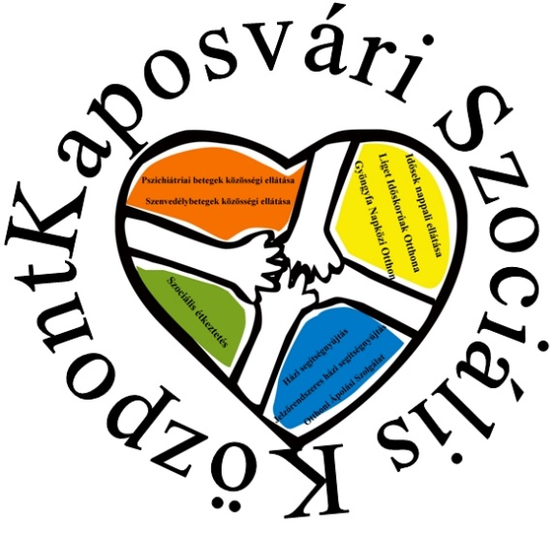

**ADATKEZELÉSI TÁJÉKOZTATÓ**

**KAPOSVÁRI SZOCIÁLIS KÖZPONT**

A Kaposvári Szociális Központ elkötelezett, hogy az adatkezeléshez kapcsolódó jogot maradéktalanul tiszteletben tartsa. Célja, hogy a személyes adatok pontos és biztonságos, valamint a vonatkozó nemzeti (különösen a Kjt., Munka törvénykönyve és az Info tv.) és európai uniós szabályoknak (különösen a GDPR) megfelelő kezelését biztosítsa.

Jelen tájékoztató hatálya a személyes gondoskodást nyújtó szociális ellátás igénybevételével összefüggésben kezelt személyes adatra kiterjed, függetlenül az adat gyűjtésének, felhasználásának, rögzítésének, tárolásának, megsemmisítésének módjától, illetve függetlenül attól, hogy azok papír alapon vagy elektronikusan kerülnek tárolásra.

Adatkezelő adatai, elérhetősége:

Adatkezelő megnevezése: Kaposvári Szociális Központ

Székhelye: 7400 Kaposvár, Béke u. 47.

Telefon és fax: +36 82-412-594, +36 82-510-638

E-mail címe: [kozpont@szocgondkaposvar.hu](mailto:kozpont@szocgondkaposvar.hu)

weboldal: [www.szocgondkaposvar.hu](http://www.szocgondkaposvar.hu)

Adatvédelmi tisztviselő: EQA Tanácsadó és Szolgáltató Kft.

1. Az adatkezelés célja

Kaposvári Szociális Központ a személyes gondoskodást nyújtó szociális ellátás igénybevételéhez szükséges kedvezményre történő jogosultság megállapítása, illetve a vonatkozó jogszabályi rendelkezéseknek történő megfelelés érdekében kezeli.

1. A kezelt adatok köre

Az ellátást igénybe vevő esetében:

* családi és utóneve, születési családi és utóneve, születési helye, ideje, anyja születési családi és utóneve,
* lakcíme, tartózkodási helye, értesítési címe, TAJ száma, telefonszáma,
* az állampolgárságra, cselekvőképességére vonatkozó adat,
* havi rendszeres jövedelmére vonatkozó adat,
* lakóhelye, tartózkodási helye, értesítéséi címe, telefonszáma
* egészségi állapotra vonatkozó igazolás,
* az egészségügyi ellátás, gyógykezelés igénybevételére vonatkozó adatok.

Tartásra köteles, törvényes képviselőjének, legközelebbi hozzátartozójának esetében:

* családi és utóneve, születési családi és utóneve,

A személyes gondoskodást nyújtó szociális ellátás igénybevételére vonatkozó adatok.

1. A kezelt adatok jogalapja

Kaposvári Szociális Központ jogi kötelezettségei teljesítése alapján, az ellátást igénybe vevő, valamint a tartásra köteles törvényes képviselőjének, legközelebbi hozzátartozójának adatai esetén jogos érdekből kezeli adatait.

1. Az adatszolgáltatás elmaradásának lehetséges következményei

Amennyiben nem adja meg az adatokat, akkor nem lehetséges a személyes gondoskodást nyújtó szociális ellátás kedvezményre történő jogosultság megállapítása, ennek hiányában pedig a jelzőrendszeres házi segítségnyújtás ellátás igénybevétele.

1. **A kezelt adatok megőrzési ideje**

Az adat keletkezésétől számított 5 évig.

Kapcsolattartási célú adatkezelés esetében jogos érdekből történik az adatkezelés. Ez ellen bármikor tiltakozhat az Adatkezelőnél, vagy az Adatvédelmi Tisztviselőnél.

1. Adattovábbítás

Adattovábbítás harmadik országba vagy nemzetközi szervezet részére nem történik.

Személyes adatok harmadik személy számára – a jogszabályok által előírt kötelező esetek kivételével, illetve az Érintett hozzájárulása nélkül – semmilyen körülmények között nem kerülnek továbbításra és nem kerülnek nyilvánosságra.

1. Adatfeldolgozó

Kaposvári Szociális Központ adatfeldolgozót az informatikai rendszer karbantartására vesz igénybe.

1. Adatbiztonság

Kaposvári Szociális Központ megteszi a szükséges technikai és szervezési intézkedéseket, annak érdekében, hogy biztosítsa a személyes adatok biztonságát az adatkezelés teljes folyamata során.

A személyes adatok kezeléséhez az informatikai eszközöket úgy választja meg és üzemelteti, hogy a kezelt adat az arra feljogosítottak számára hozzáférhető (rendelkezésre állás); hitelessége és hitelesítése biztosított (adatkezelés hitelessége); változatlansága igazolható (adatintegritás); a jogosulatlan hozzáférés ellen védett (adat bizalmassága) legyen.

Az adatokat megfelelő intézkedésekkel védi a véletlen vagy jogellenes megsemmisítés, elvesztés, megváltoztatás, sérülés, jogosulatlan nyilvánosságra hozatal vagy az azokhoz való jogosulatlan hozzáférés ellen. A személyes adatokhoz való hozzáférést jogosultsági szintek megadásával korlátozza. Az informatikai rendszereket tűzfallal védi, és vírusvédelemmel látja el.

Az elektronikus adatkezelés során biztosítja, hogy az adatokhoz csak célhoz kötötten, ellenőrzött körülmények között csak azon személyek férjenek hozzá, akiknek a feladataik ellátása érdekében erre szükségük van.

Nyilvántartja és szükséges esetben a hatóság felé bejelenti az esetleges adatvédelmi incidenseket, feltüntetve az adatvédelmi incidenshez kapcsolódó tényeket, annak hatásait és az orvoslására tett intézkedéseket.

1. Az Érintett jogai és érvényesítésük feltételei

Ön bármikor kérheti adatai helyesbítését, korlátozását, törlését, továbbá kérhet az adatkezelésről teljeskörű konkrét tájékoztatást. Kérheti, hogy a jogszabályoknak megfelelően személyes adatait tagolt, széles körben használt géppel olvasható formátumban átadjuk, illetve adatait egy másik adatkezelőnek továbbítsuk.

Ezeket a kéréseket 1 hónapon belül teljesítjük. Az adatvédelem részletes szabályozását  
az Ön jogainak részletes tartalmát és érvényesítésük részletes feltételeit az adatvédelmi és adatbiztonsági szabályzat tartalmazza.

Ha Ön úgy ítéli meg, hogy a Kaposvári Szociális Központ általi személyes adatainak kezelése megsérti a mindenkor hatályos adatvédelmi jogszabály, így különösen a GDPR rendelkezéseit, jogában áll a Nemzeti Adatvédelmi és Információszabadság Hatóságnál (NAIH) panaszt benyújtani.

A Nemzeti Adatvédelmi és Információszabadság Hatóság elérhetőségei:

Honlap: http://naih.hu/

Cím: 1125 Budapest, Szilágyi Erzsébet fasor 22/c.

Postacím: 1530 Budapest, Pf.: 5.

Telefon: +36-1-391-1400

Fax: +36-1-391-1410

E-mail: ugyfelszolgalat@naih.hu

Az Érintett– panasztételi jogától függetlenül – bírósághoz fordulhat, ha a személyes adatainak kezelése során megsértették a GDPR szerinti jogait. A bírósági eljárásról további információkat a <http://birosag.hu/torvenyszekek> honlapon tudhat meg.